**Скакун Андрей (Skakun Andrzey)**

2 февраля 1805 г – крещение сына Сымона Игнацыя (НИАБ 136-13-894, лист 56об, №14/1805-р (ориг)).

13 октября 1807 г – свидетель венчания Адама Шпета с деревни Замосточье с девкой Евдокией Скакун с деревни Осово

**НИАБ 136-13-894:** Лист 56об. **Метрическая запись №14/1805-р (ориг).**

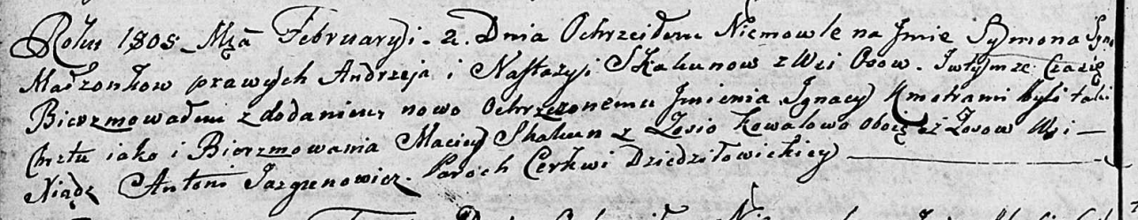

Дедиловичская Покровская церковь. 2 февраля 1805 года. Метрическая запись о крещении.

Skakun Symon Jgnacy – сын родителей с деревни Осовo.

Skakun Andrzey – отец.

Skakunowa Nastazya – мать.

Skakun Maciey – кум, с деревни Осовo.

Kowalowa Zosia – кума, с деревни Осовo.

Jazgunowicz Antoni – ксёндз.

**НИАБ 136-13-920:** Лист 12об. **Метрическая запись №4/1807-б (ориг).**

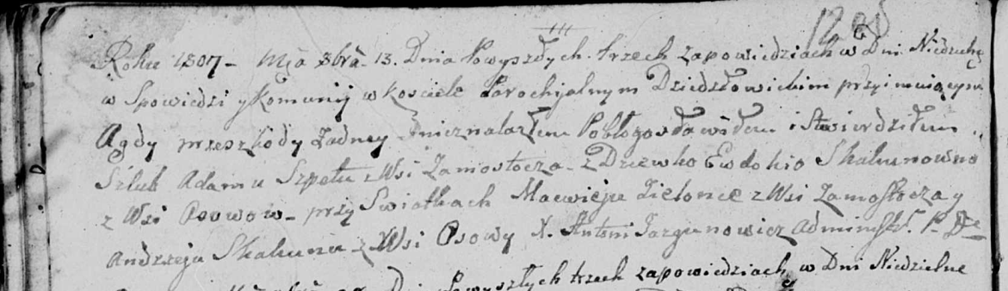

Дедиловичская Покровская церковь. 13 октября 1807 года. Метрическая запись о венчании.

Szpet Adam – жених, с деревни Замосточье.

Skakunowna Ewdokia – невеста, девка, с деревни Осовo.

Zielonka Macwiey – свидетель, с деревни Замосточье.

Skakun Andrzey – свидетель, с деревни Осовo.

Jazgunowicz Antoni – ксёндз.